Zmiany w wymaganiach egzaminacyjnych, m.in.
- z języka polskiego – z listy lektur obowiązkowych wykreślono „Tędy i owędy” Melchiora Wańkowicza,
- z matematyki – ograniczono wymagania dotyczące działań na pierwiastkach oraz stereometrii (brył przestrzennych),
- z języka angielskiego – z listy środków gramatycznych wykreślono czas past perfect oraz mowę zależną;
Egzamin ósmoklasisty w 2021 r.
Do 31 grudnia br. Centralna Komisja Egzaminacyjna ogłosi na swojej stronie internetowej (www.cke.gov.pl) aneksy do informatorów. Jednak już 16.12.2020 r. CKE przekazała informacje dotyczące najważniejszych zmian w formule arkuszy egzaminacyjnych z poszczególnych przedmiotów na egzaminach w 2021 r.

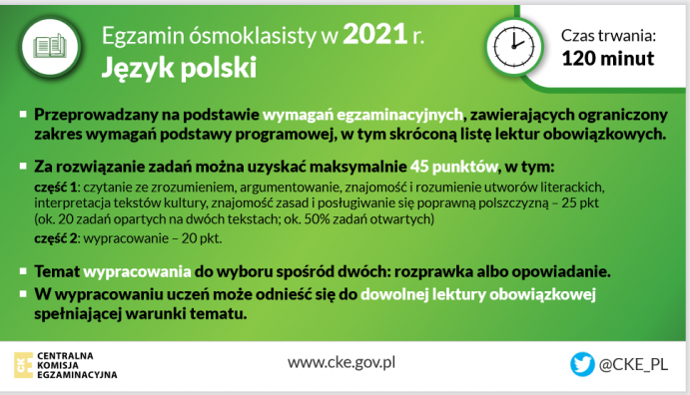

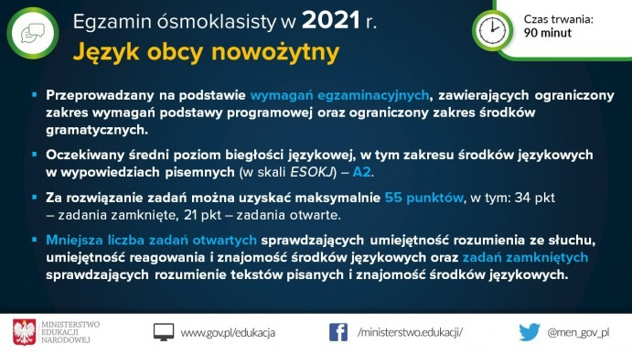

Informacje na podstawie strony:
https://www.gov.pl/web/edukacja/wymagania-na-egzaminach-osmoklasisty-i-maturalnym

